**РОССИЙСКИЙ УНИВЕРСИТЕТ ДРУЖБЫ НАРОДОВ**

**Факультет физико-математических и естественных наук**

**Кафедра прикладной информатики и теории вероятностей**

**ОТЧЕТ**

**по лабораторной работе № 11**

*дисциплина: Моделирование информационных процессов*

Студент: Захаров Владислав Андреевич

Группа: НФИбд-02-18

**МОСКВА**

2021 г.

**Постановка задачи**

Смоделировать модель M|M|1 в среде CPNTools.

**Выполнение работы**

Начинаем с основного окна System, где Queue - очередь, Completed - обслуженные заявки, Arrivals - сгенерировать заявку, и Server - передать заявку на обработку

серверу

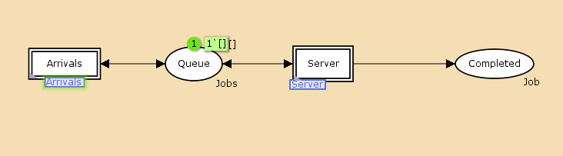

Делаем из Arrivals новое окно, где Init-позиция - текущая заявка, Init-переход -

определить поступление заявок по экспоненциальному закону с интенсивностью 100 заявок в единицу времени, Next - следующая заявка, Arrive - определить поступление заявок в очередь, и Queue - из окна System.

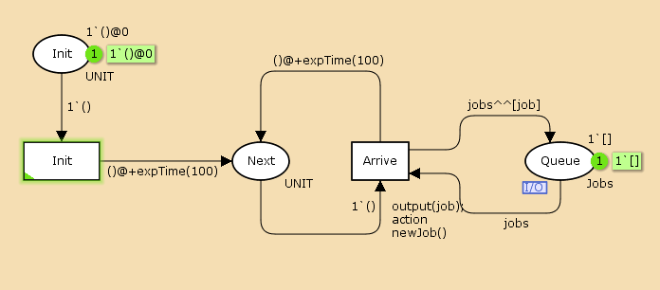

Делаем из Server новое окно, где Queue - из окна System, Start - начать обработку заявки, Busy - сервер занят, Idle - сервер ждет, Stop - сервер прекратил обработку заявки, Completed - из окна System.

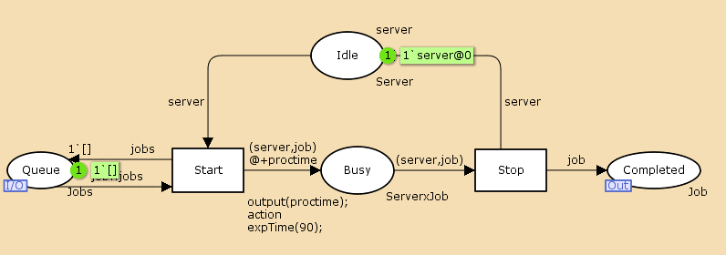

**Заключение:**

В ходе данной работы я смоделировал модель связи M|M| 1.

.